Allegato A) - Avviso Pubblico Excellence Food Innovation 2021

DOMANDA DI PARTECIPAZIONE A “EXCELLENCE FOOD INNOVATION”,

Roma Convention Center “La Nuvola”, 10 - 13 novembre 2021.

DA TRASMETTERE ENTRO E NON OLTRE LE ORE 12:00 DEL 02/11/2021 ALL’INDIRIZZO
PEC: arsial@pec.arsialpec.it

Il/La sottoscritto/a

nella qualità di titolare/legale rappresentante dell’impresa _____________________________________

Ragione sociale

Sede legale

Sede stabilimento

Partita Iva Codice Fiscale

Iscrizione Registro Imprese nr. Rea

Cell. Tel.

e-mail sito web

PEC __________________________________________________________________________________

Denominazione da inserire sul Catalogo:

Denominazione per la cartellonistica di stand:

Referente per la partecipazione Cell.
e-mail

Personale che presiederà lo stand Cell.
e-mail

Prodotti che saranno esposti in Fiera:
__________________________________________________________________________________________________________________________________________________________________________________________________________________________________________________________________

Tipologia di stand richiesto:
- Stand singolo
- Stand doppio *
- Stand quadruplo*

N.B. Le richieste per stand doppi e/o quadrupli sono condizionate all’effettiva disponibilità degli spazi, in relazione al numero di domande pervenute. Qualora non fosse possibile adempiere al totale delle richieste, si procederà a selezione sulla base dell’ordine cronologico di ricezione delle domande. Alle aziende che in esito alla selezione dovessero risultare sprovviste di stand doppi e/o quadrupli, sarà assegnato uno stand base, con la restituzione della parte d’importo versato, eccedente rispetto all’effettivo costo dello stand.

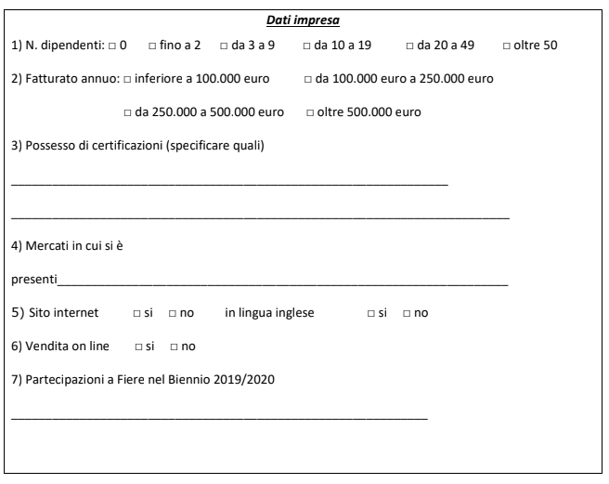

Ai sensi degli artt. 46 e 47 D.P.R. n. 445/2000 dichiara:

1) Di essere in possesso dei seguenti requisiti:

  - non essere moroso nei confronti di Regione Lazio e Arsial. L’eventuale situazione debitoria sarà comunicata in forma scritta e privata alle singole aziende;
  - essere regolarmente iscritto al Registro Imprese di una delle Camere di Commercio del Lazio;
  - avere almeno una sede operativa nel Lazio;
  - non trovarsi con il titolare o con i soci dell’azienda sottoposti a procedimenti o condanne per frodi e/o sofisticazioni;
  - non trovarsi in stato di fallimento, di liquidazione anche volontaria, di amministrazione controllata, di concordato preventivo e di non avere procedimenti in corso per la dichiarazione di una di tali situazioni;
  - non essere un’impresa in difficoltà ai sensi della nozione fornita dalla Commissione Europea con gli orientamenti comunitari sugli aiuti di Stato per il salvataggio e la ristrutturazione di imprese in difficoltà, richiamata dal Reg. (CE) n. 1998/2006 (de minimis);
  - essere in regola con le norme vigenti in materia fiscale, assistenziale e previdenziale;
  - avere potenzialità di internazionalizzazione e capacità di apertura verso i mercati esteri, ossia di avere un sito internet oppure, in alternativa, essere presente con almeno una pagina informativa in un social network ed essere in grado di gestire un indirizzo di posta elettronica in almeno una lingua straniera;
  - di accettare tutte le prescrizioni dell’Avviso Pubblico relativo alla selezione delle aziende che intendono partecipare a EXCELLENCE FOOD INNOVATION 2021 di cui alla determinazione dirigenziale n. 152-RE del 20/10/2021;

2) Che le attività d’impresa ha le seguenti caratteristiche:

PRODUZIONE/ATTIVITÀ (barrare esclusivamente la/le casella/e di competenza)

DENOMINAZIONE DI ORIGINE _____________________________________________________

Categorie merceologiche:

- Carni fresche (strettamente collegato alle tecniche di allevamento sia per quanto riguarda la carne sia per quanto riguarda il latte)

- Bovine
- Avicole
- Suine
- Conigli
- Ovi – Caprini

- Salumi e insaccati

- Uova

- Prodotti Caseari: Latte/Formaggio

- Bovini
- Ovi-Caprini
- Bufalini

- Prodotti ortofrutticoli
- Conservati
- Riso
- Cioccolato
- Legumi – Cereali
- Olio
- Pasta
- Prodotti da forno e dolciari
- Vino – Distillati – Birre
- Acqua Minerale
- Aceto
- Pane
- Miele
- Confetture
- Altro __________________________________________________________________

3) DI IMPEGNARSI:

- a recapitare la merce da esporre direttamente in Fiera o nel luogo indicato entro il giorno stabilito da Arsial e ad esporla per l’intera durata della manifestazione, sino all’ora di chiusura della stessa;
- ad allestire il proprio spazio negli orari e giorni stabiliti e precedenti il giorno dell’inaugurazione;
- a presidiare il proprio spazio tutti i giorni di apertura della Fiera;
- ad esporre esclusivamente prodotti di propria produzione e a non cedere a qualsiasi titolo lo spazio assegnato o parte di esso ad altre imprese.

4) DI PRENDERE ATTO
Che i dati contenuti nella presente domanda saranno utilizzati esclusivamente:

  - da Regione Lazio - Arsial, oltre che per scopi amministrativi e contabili, anche per invio di materiale informativo (via fax, posta elettronica o posta ordinaria) relativo ad iniziative, in Italia e all’estero, promosse da Regione Lazio - Arsial nell’ambito delle proprie attività istituzionali.
  - Ai sensi dell’art. 14 della legge 29 luglio 2015 n. 115 per l’inserimento nel registro Nazionale degli Aiuti di Stato, ai fini della verifica del rispetto de minimis.
data (Timbro e firma del titolare/legale rappresentante)

ALLEGATI

- copia del bonifico bancario (recante l’indicazione del CRO codice di riferimento dell’operazione e/o analogo codice/attestazione che dimostri l’effettuazione della transazione) intestato a:

ARSIAL - IBAN: IT 48 A 01005 03382 000000218200
CONTO DI TESORERIA N. 34847 (BANCA D’ITALIA)
del valore di €. 300,00 (costo di partecipazione stand base), del valore di € 600,00 (costo di partecipazione con stand doppio), del valore di € 1.200,00 (costo di partecipazione per stand quadruplo)
A fronte di tale pagamento sarà rilasciato idoneo documento, indicando come causale:
“RAGIONE SOCIALE AZIENDA” - QUOTA DI PARTECIPAZIONE EXCELLENCE FOOD INNOVATION 2021

- fotocopia fronte e retro del documento di identità in corso di validità del titolare/legale rappresentante;
- dichiarazione de minimis
- logo aziendale in formato vettoriale.

INFORMATIVA SULLA PRIVACY

- Finalità del trattamento dei dati personali
I Suoi dati personali raccolti sono dati comuni (nome, cognome, codice fiscale, numero di telefono, indirizzo e-mail/PEC,). Il trattamento dei Suoi dati è effettuato ai sensi dell’art 6, par.fo 1, lett. e) del Regolamento Europeo sulla protezione dei dati personali (UE) 2016/679.

Modalità del trattamento dei dati
Il trattamento è effettuato con l’ausilio di mezzi elettronici o comunque automatizzati e trasmessi attraverso reti telematiche. I medesimi dati sono trattati anche con modalità cartacea. Il Titolare adotta misure tecniche e organizzative adeguate a garantire un livello di sicurezza idoneo rispetto alla tipologia di dati trattati.

Titolare del Trattamento
Titolare del trattamento dei Suoi dati è ARSIAL, con sede in Via Rodolfo Lanciani, 38 – 00162 Roma.

Comunicazione e diffusione dei dati personali
I dati potranno essere comunicati da Regione Lazio - Arsial, per i motivi sopra indicati, ad altre organizzazioni o enti promotori delle stesse iniziative o che collaborano con la Regione Lazio - Arsial, sia in Italia che all’estero. I dati saranno trattati, con modalità cartacee ed informatizzate, da Regione Lazio - Arsial, oltre che per scopi amministrativi e contabili, per invio di materiale informativo (posta elettronica o posta ordinaria) relativo ad iniziative, in Italia e all’estero, promosse da Regione Lazio - Arsial nell’ambito delle proprie attività istituzionali.

Diritti dell'interessato
Lei potrà esercitare i diritti di cui agli articoli da 15 a 22 del Regolamento (UE) 2016/679, ove applicabili con particolare riferimento all’articolo 13 comma 2 lettera B) che prevede il diritto di accesso ai dati personali, la rettifica, la cancellazione, la limitazione del trattamento, l’opposizione e la portabilità dei dati. Le sue Richieste per l’esercizio dei Suoi diritti dovranno essere inviate all’indirizzo di posta elettronica certificata: arsial@pec.arsialpec.it

Per tutte le informazioni relative al dettaglio del trattamento dei dati, consultare la sezione dedicata sul nostro sito al seguente link: http://www.arsial.it/arsial/privacy

